视频裁剪

一、功能概览
功能信息 | 说明
:- | :-
功能名称 | 视频裁剪
功能介绍 | 通过视频剪辑工具，对直播回放视频进行裁剪
使用目的 | 对直播回放内容进行剪辑，便于后续二次使用
使用场景 | 适用于将直播回放用于内容二次制作与分发的场景
操作路径

二、操作说明

1.功能入口
操作路径：点击【直播列表】-选择频道-点击【视频库】-直播暂存页面中点击【裁剪】
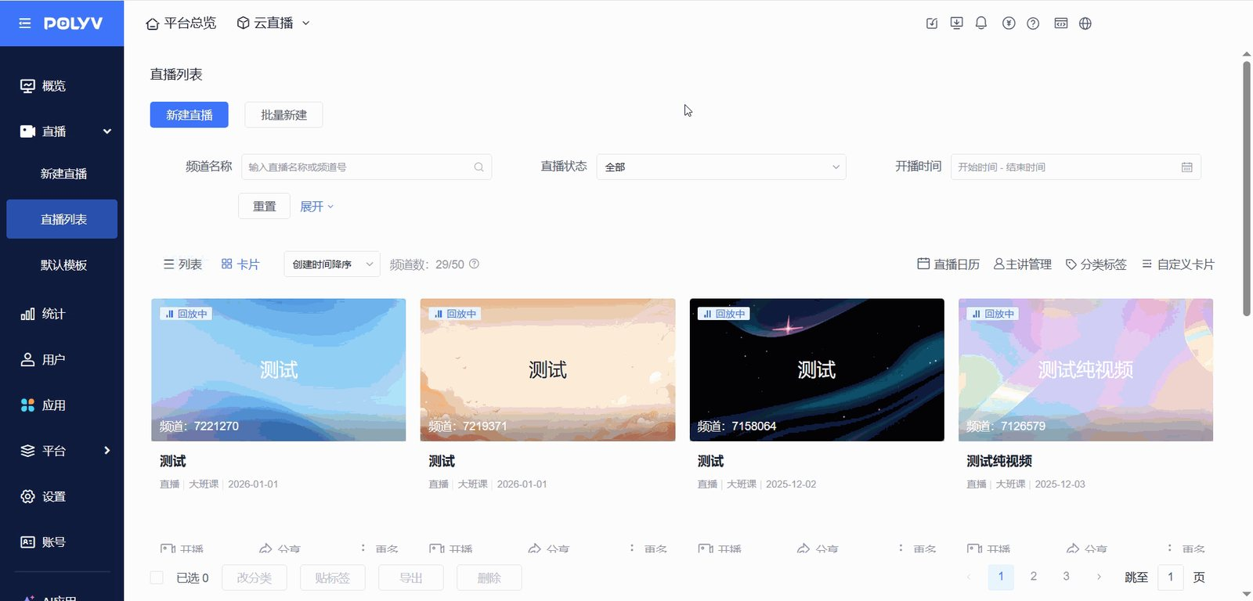

2.裁剪操作
- 进入编辑页面，底部工具栏支持【撤销】【分割】【删除】、拖动调整时间刻度操作
- 可按照以下操作步骤找到裁剪的起始点或结束点
- 播放视频（或拖动指针到大致的位置）
- 播放试听：使用空格键快速播放暂停视频寻找临界值
- 点击分割（或快捷键分割）
- 调整临界值：左右拖动片段的边缘进行微调
- 选中分割好的片段，支持拖动边框，左右拖动调整时间范围（本版本仅支持缩小片段进行拖动，不支持向外扩展拖动）；注意：片段无法拖动超过本身的长度
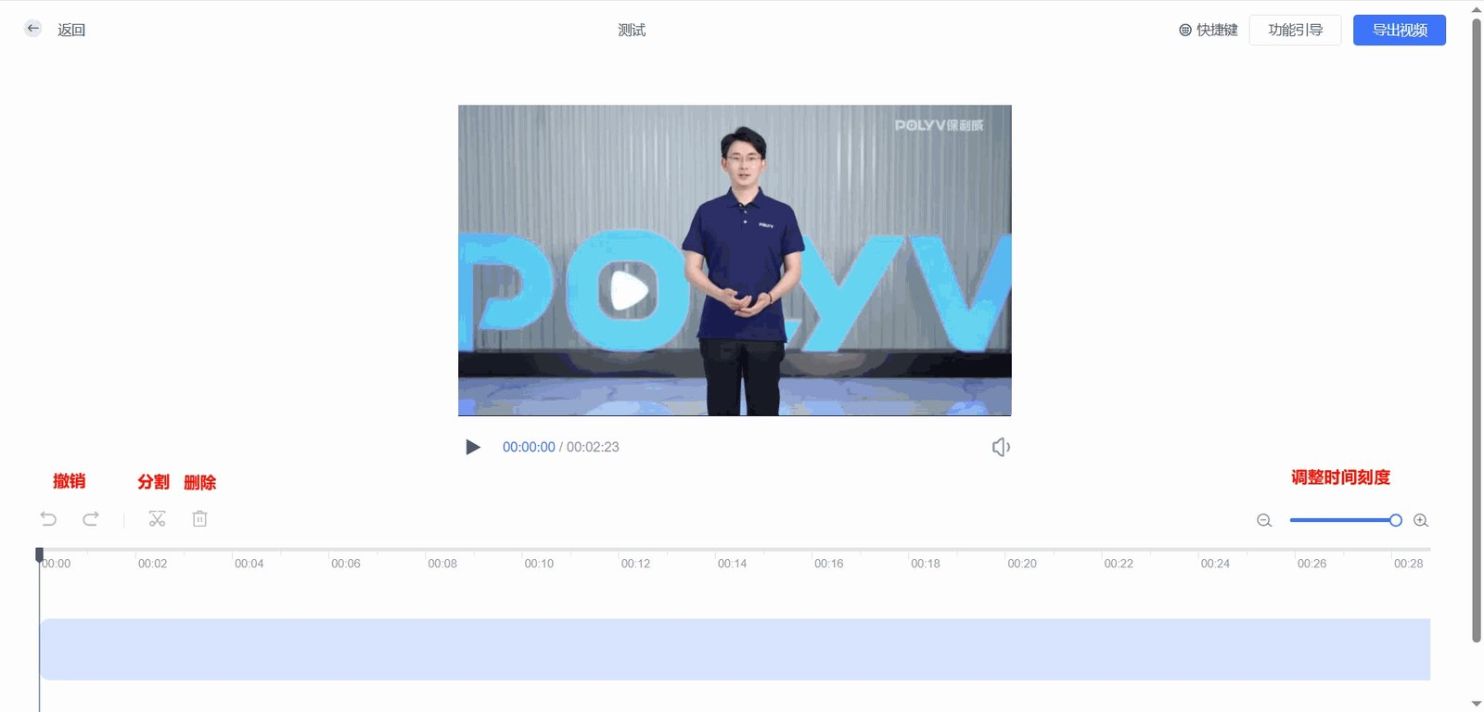
- 快捷键操作
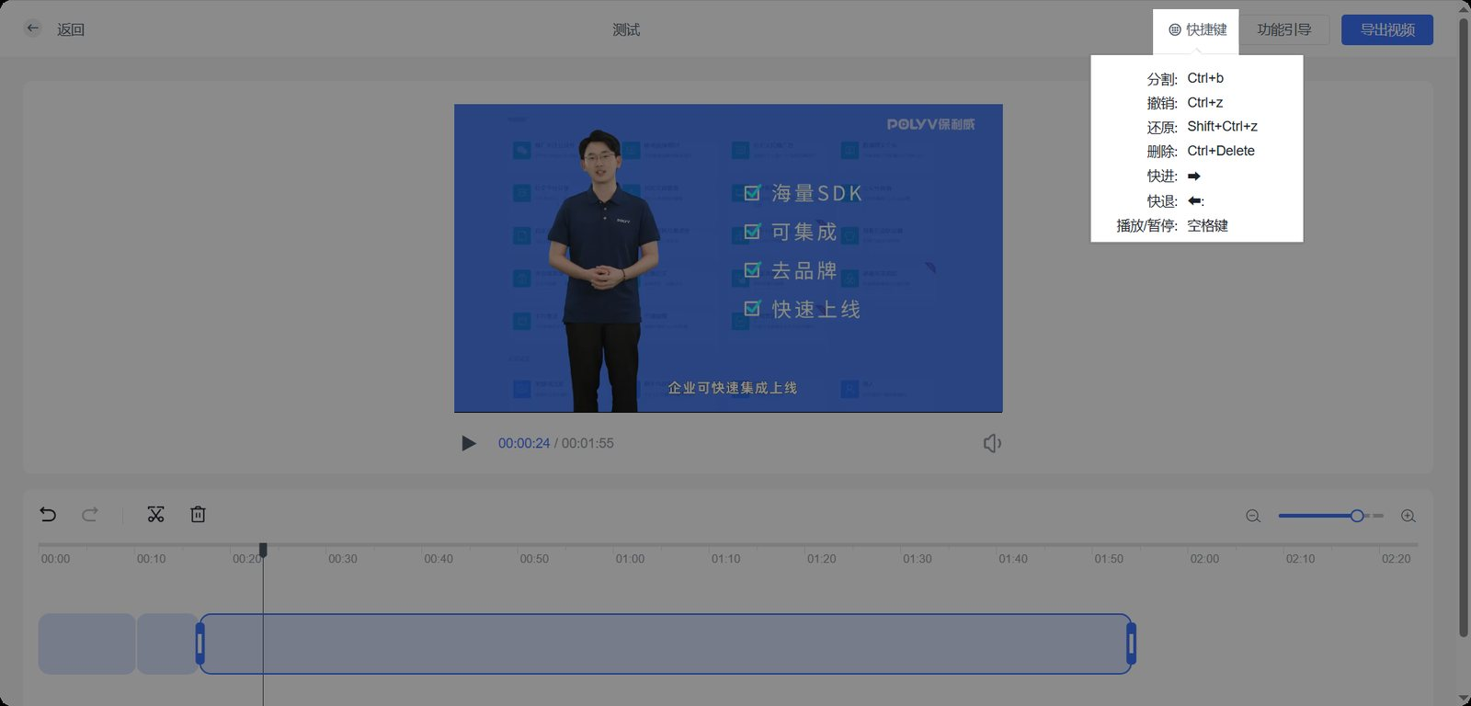

3.导出视频
- 分段导出：适用在视频上进行部分内容裁剪；支持将分割的片段独立导出
- 合并导出：将视频裁剪为多个片段的内容；支持将多个片段内容合并成一个独立的视频单独导出
- 说明：裁剪后，若视频原本已包含字幕文件，则导出的视频将仅保留与视频内容对应的字幕段落；若发现字幕文件不准确，可重新生成
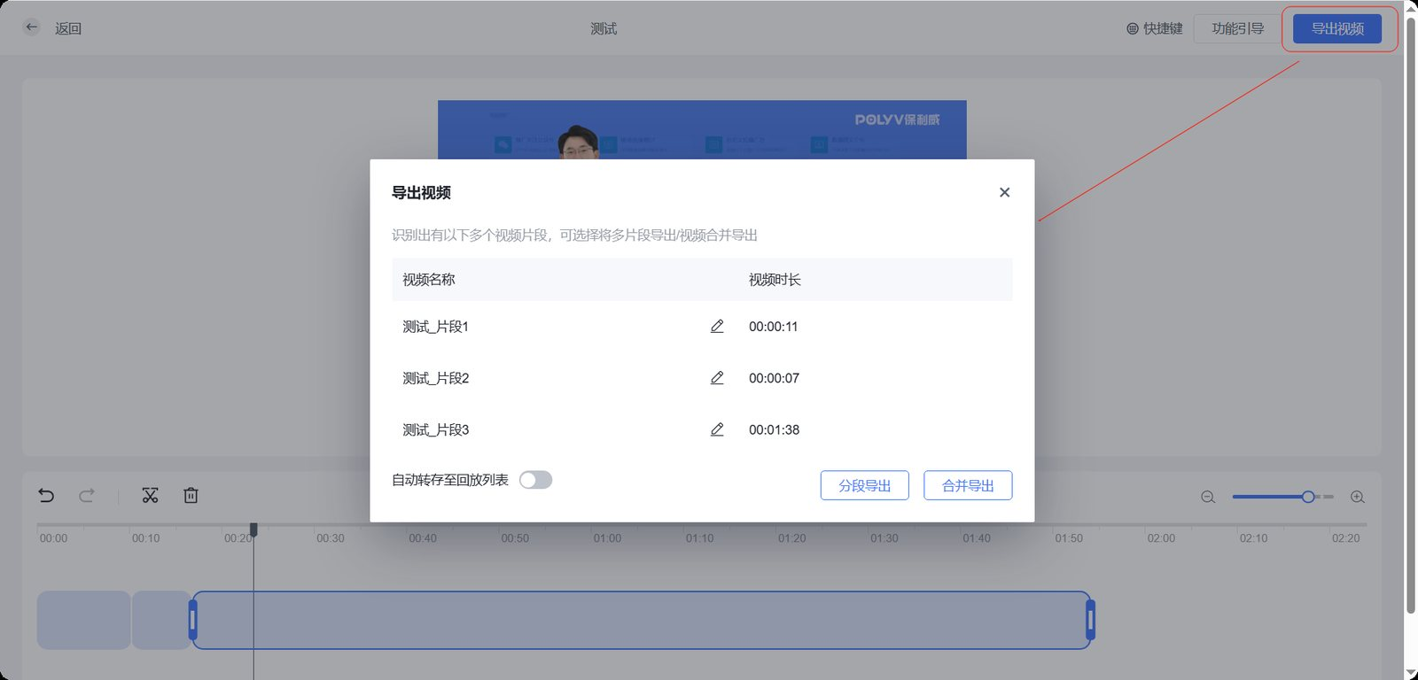
- 合并导出：支持修改合并后的视频名称
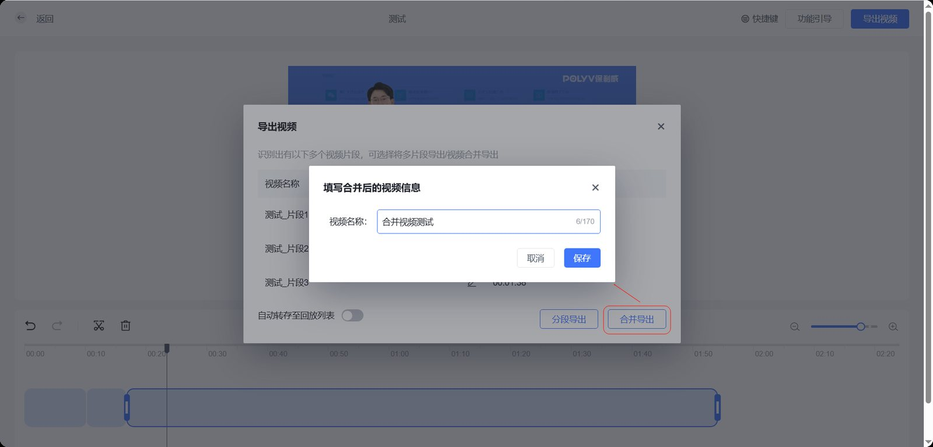
- 当前任务：支持查看裁剪任务状态
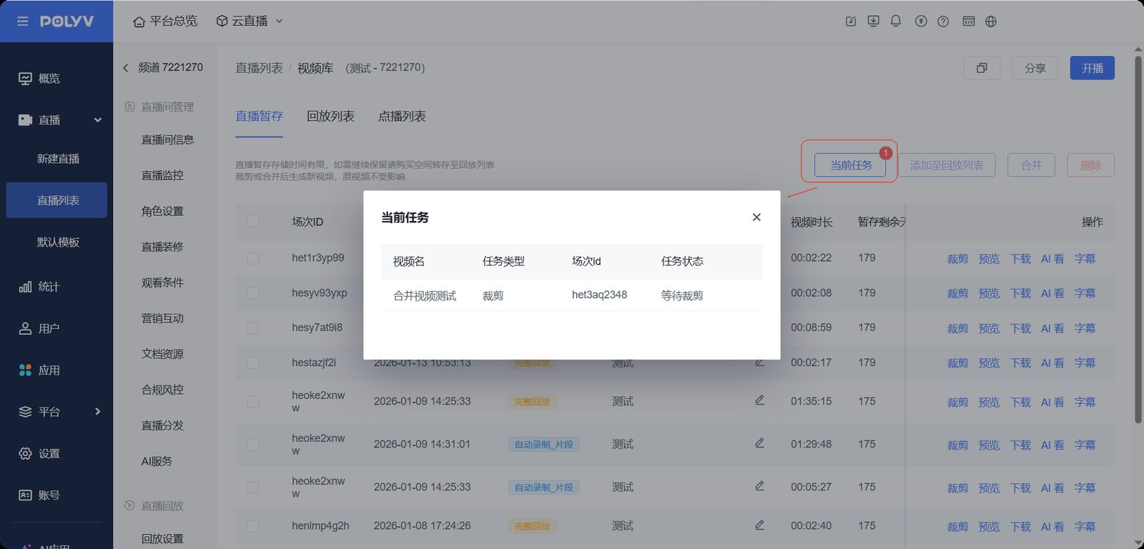
- 裁剪完成存放至「直播暂存」界面
